BIBLIONET



Gonzalo Alcaide Barbero

2º DAW

Contenido

Login 3

Registro 3

Menú principal 4

Catalogo 4

Sobre nosotros 5

Contáctanos 5

Carrito 6

# Login

En nuestro Login podremos realizar el inicio de sesión con nuestro usuario anteriormente creado en el registro de nuestra web, está página necesitara el correo con el cual crearemos la cuenta y la contraseña de esta.



# Registro

En nuestro apartado de registro podremos crear nuestra cuenta para poder hacer el inicio de sesión en nuestra web, aquí necesitaremos el correo electrónico y la contraseña que asignaremos a la cuenta.

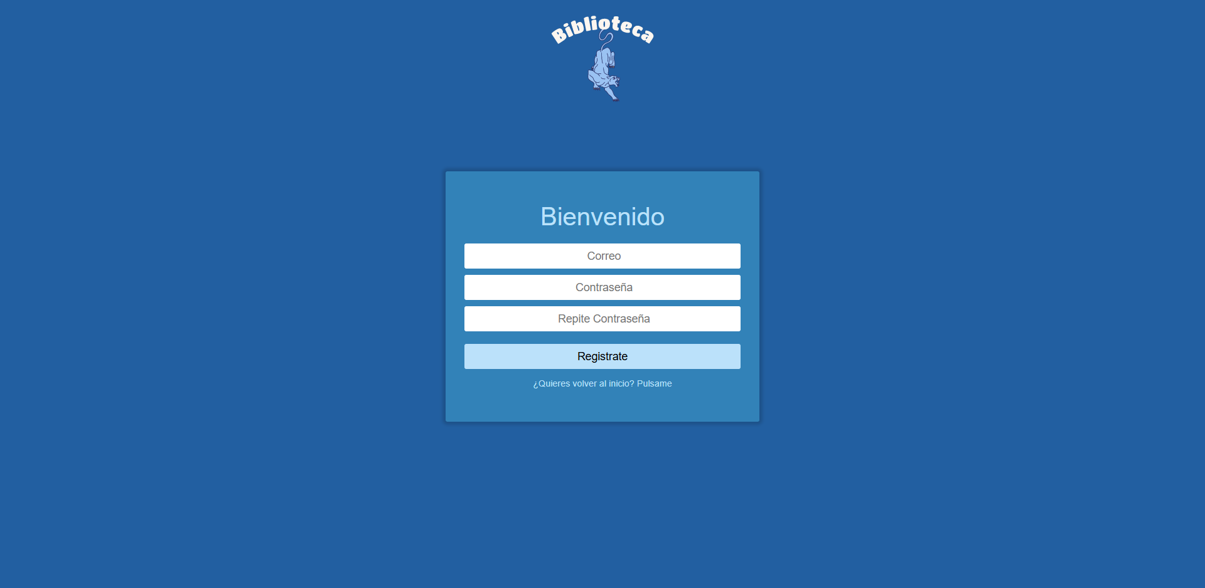

# Menú principal

En nuestra página principal podremos ver los últimos libros que se han añadido a nuestra web y nuestros libros más visitados en este podremos acceder al libro y permitirá reservarlo en caso de que queramos hacerlo.

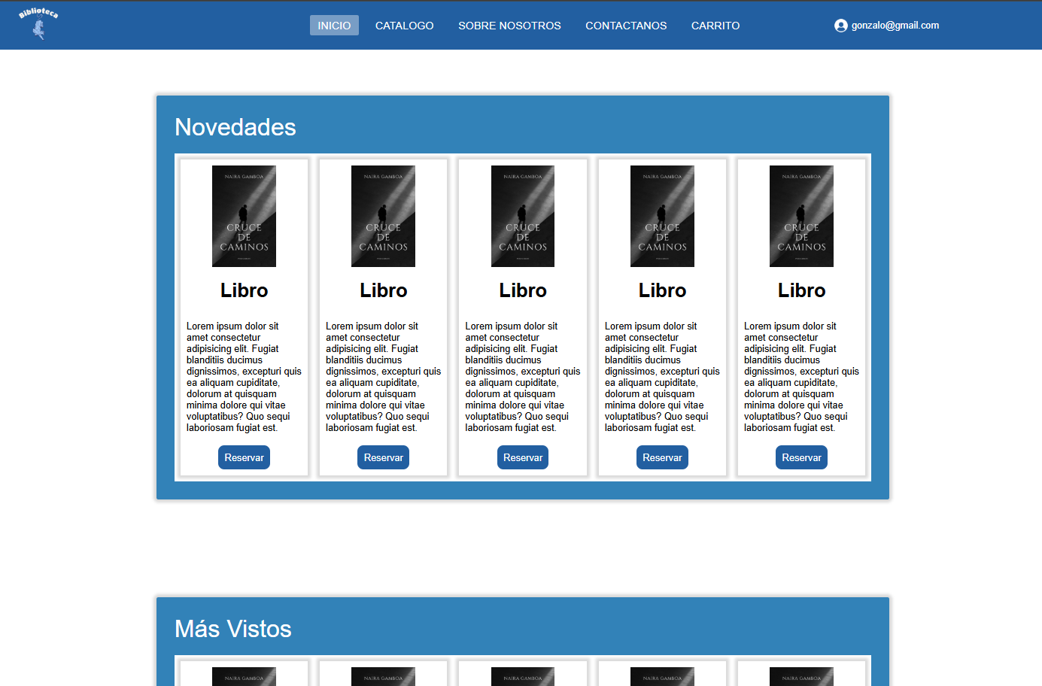

# Catalogo

En el apartado podremos ver todas las categorías de libro que deseemos, podremos al igual que en la página principal reservar los libros en caso de desearlo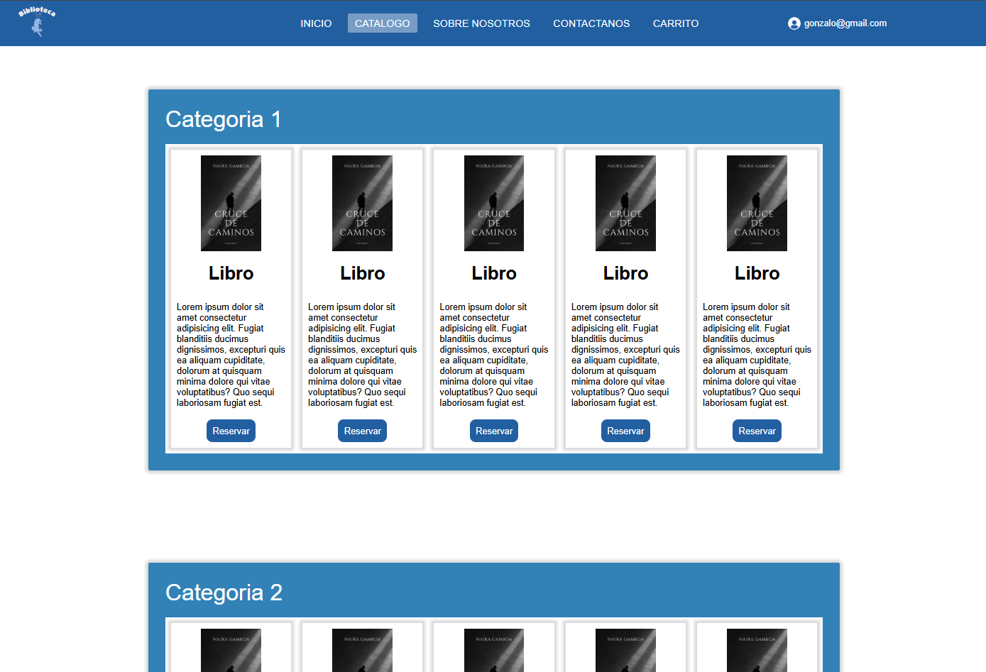

# Sobre nosotros

Esta página podremos ver la información necesaria del negocio la ubicación de nuestra biblioteca y nuestra historia y servicios que ofrecemos.

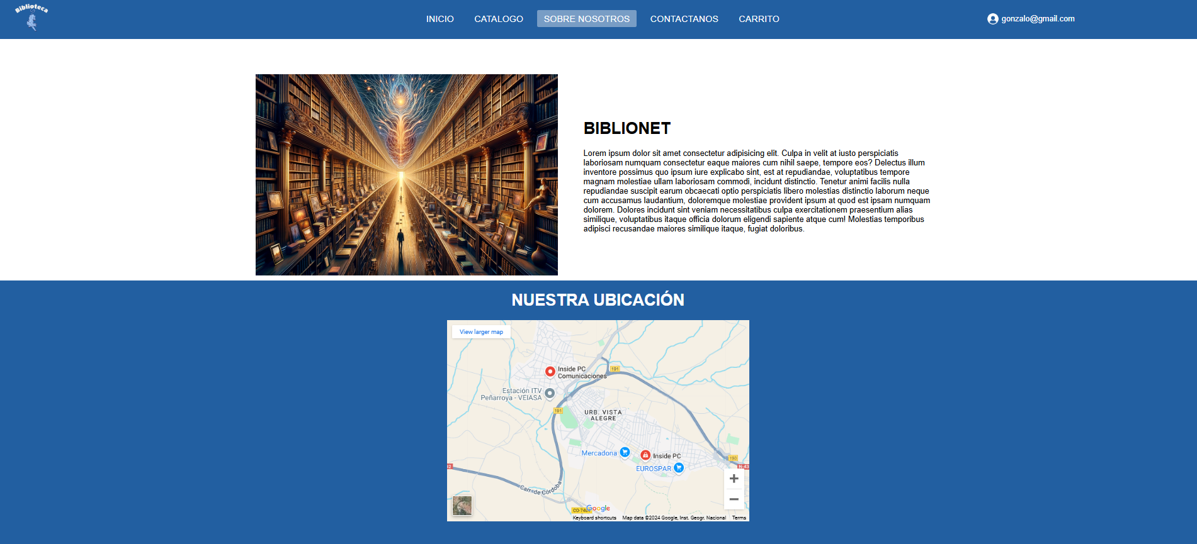

# Contáctanos

En caso de que tengamos algún problema con nuestra web tendremos este apartado el cual le llegara un correo a nuestro departamento de incidencias y ellos se pondrán en contacto con vosotros. Para enviar el correo será necesario indicar nuestro correo electrónico, el problema que hemos tenido y seguido un mensaje explicando la incidencia que necesitamos resolver.

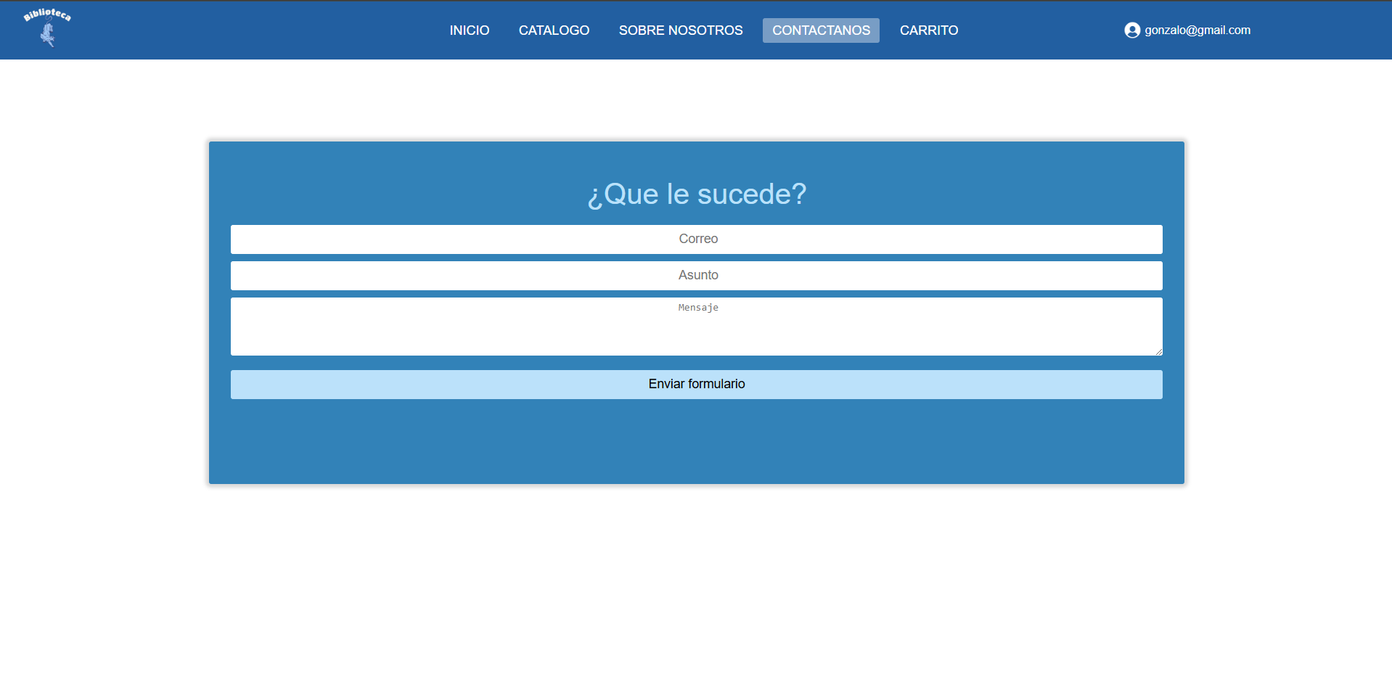

# Carrito

Aquí podremos ver los libros que hemos reservado en nuestra web y eliminarlos de nuestro carrito en caso de no querer reservarlos al final. En caso de querer reservarlo tendremos nuestro botón que nos permitirá reservar los libros

